建设项目环境影响报告表
（污染影响类）

项目名称：河北妙安医疗管理有限责任公司建设承德广济医院项目
建设单位（盖章）：河北妙安医疗管理有限责任公司
编制日期：2022年12月

中华人民共和国生态环境部制

一、建设项目基本情况
建设项目名称 | 河北妙安医疗管理有限责任公司建设承德广济医院项目
项目代码 | 2211-130803-89-05-597397
建设单位联系人 | 翟思中 | 联系方式 | 13146115696
建设地点 | 河北省承德市双滦区双塔山镇白庙子村
地理坐标 | （117度30分47.932秒，41度4分31.626秒）
国民经济  行业类别 | 专科医院  Q8415 | 建设项目  行业类别 | 108.专科疾病防治院（所、站）8432
建设性质 | 新建（迁建）  □改建  □扩建  □技术改造 | 建设项目  申报情形 | ☑首次申报项目  □不予批准后再次申报项目  □超五年重新审核项目  □重大变动重新报批项目
项目审批（核准/  备案）部门（选填） | 承德市双滦区行政审批局 | 项目审批（核准/  备案）文号（选填） | 双滦审批投资备[2022]101号
总投资（万元） | 150 | 环保投资（万元） | 25
环保投资占比（%） | 16.7 | 施工工期 | 施工期3个月  2023年1月-2023年3月
是否开工建设 | ☑否  □是： | 用地（用海）  面积（m²） | 2764.3m²
专项评价设置情况 | 无
规划情况 | 无
规划环境影响  评价情况 | 无
规划及规划环境  影响评价符合性分析 | 无

其他符合性分析 | 一、三线一单符合性  根据《关于以改善环境质量为核心加强环境影响评价管理的通知》（环境保护部档：环环评[2016]150号）进行项目“三线一单”符合性分析，判定内容如下表所示：  表1-1 项目与“三线一单”符合性分析表  序号 分析内容 企业情况 评估结果  生态保护红线 生态保护红线是生态空间范围内具有特殊重要生功能必须实行强制性严格保护的区域。相关规划环评应将生态空间管控作为重要内容，规划区域涉及生态保护红线的，在规划环评结论和审查意见中应落实生态保护红线的管理要求，提出相应对策措施。除受自然条件限制、确实无法避让的铁路、公路、航道、防洪、管道、干渠、通讯、输变电等重要基础设施项目外，在生态保护红线范围内，严控各类开发建设活动，依法不予审批技改工业项目和矿产开发项目的环评文件。 项目位于承德市社会福利院儿保中心内，周围无自然保护区、风景名胜区、生活饮用水源地和其它特别需要保护的环境敏感目标，项目不占用生态保护红线范围，距生态保护红线最近距离为1582m。项目与生态保护红线相对位置关系图详见附图4。 符合  环境质量底线 环境质量底线是国家和地方设置的大气、水和土壤环境质量目标，也是改善环境质量的基准线。有关规划环评应落实区域环境质量目标管理要求，提出区域或者行业污染物排放总量管控建议以及优化区域或行业发展布局、结构和规模的对策措施。项目环评应对照区域环境质量目标，深入分析预测项目建设对环境质量的影响，强化污染防治措施和污染物排放控制要求。 根据《2021年承德市生态环境状况公报》，双滦区环境空气质量各常规污染物均满足《环境空气质量标准》（GB3095-2012）及其修改单的二级标准要求，项目所在区域为达标区，项目产生的废气污染物采取相应措施后可达标排放，对大气环境影响较小，不会突破项目所在地环境空气质量底线的要求；流经项目区域内的河流为滦河，2021年滦河流域总体水质状况为优，与2020年相比有明显改善，本项目污水处理站出水经市政管网排入承德市清泉水务有限公司污水处理厂，不外排水环境，不会突破项目所在地地表水环境质量底线的要求。企业按要求落实地埋式污水处理站及医废间的分区防渗措施后，对土壤及地下水没有明显污染途径，符合土壤及地下水环境质量底线的要求 符合  资源利用上线 资源是环境的载体，资源利用上线是各地区能源、水、土地等资源消耗不得突破的“天花板”。相关规划环评应依据有关资源利用上线，对规划实施以及规划内项目的资源开发利用，区分不同行业，从能源资源开发等量或减量替代、开采方式和规模控制、利用效率和防护措施等方面提出建议，为规划编制和审批决策提供重要依据。 项目建成后用电量30万kW·h/a，新鲜水用量为38724.6m³/a，项目用水量及用电量较小，不属于高能耗类项目；本项目为医院项目，租用既有建筑，占地性质为公共管理与公共服务设施用地，占地面积为2764.3m²，符合《承德市城市总体规划》（2016-2030年）不会突破区域土地利用上线， 符合  负面 清单 环境准入负面清单是基于生态保护红线、环境质量底线和资源利用上线，以清单方式列出的禁止、限制等差别化环境准入条件和要求。 项目未列入《市场准入负面清单（2022年版）》，不属于禁止发展的产业类型。 符合  由上表可知，项目符合《关于以改善环境质量为核心加强环境影响评价管理的通知》（环环评[2016]150号）的环境管理要求。  项目位于河北省承德市双滦区双塔山镇，地理坐标为E117°47′45.581″，N40°56′4.161″。根据2021年6月18日承德市人民政府发布的《承德市“三线一单”生态环境准入清单》可知，项目所在地编号：ZH13080320002，管控类别为重点管控单元，环境要素类别为大气环境受体敏感重点管控区、大气环境布局敏感重点管控区、高污染燃料禁燃区、水环境城镇生活重点管控区。项目环境管控单元准入清单符合性分析判定内容如下表所示：  表1-2 项目环境管控单元准入清单符合性分析表  维度 管控措施 符合性  空间布局约束 1.限制新建工业项目（重大基础设施、生态保护与环境治理、民生保障类项目除外），引导工业企业向产业园区发展。 1.项目不属于工业项目属于民生保障类项目，满足管控要求  2.畜禽养殖严格执行禁养区、限养区规定。新建、改扩建规模畜禽养殖场应配备粪污处理设施，实现达标排放；现有散、小规模养殖场（户）应逐步实现退养或标准化改造。 2.不涉及  污染物排放管控 3.新建锅炉应执行《锅炉大气污染物排放标准》（DB13/5161-2020），不符合标准要求的应在规定时间内完成升级改造。 3.本项目取暖采用地源热泵，不涉及  4.禁止新建35蒸吨及以下的燃煤锅炉。建成区禁止新建35蒸吨/小时及以下生物质锅炉，其他区域35蒸吨/小时以上的生物质锅炉要达到超低排放标准。 4.不涉及  5.在建筑装饰行业推广使用低（无）挥发性的建筑涂料、木器涂料、胶粘剂等产品，淘汰溶剂型涂料，建筑内外墙涂饰全面推广使用水性涂料。 5.不涉及  6.建成区新建餐饮企业应安装高效油烟净化装置。 6.项目设有食堂，饮食油烟利用高效油烟净化器处理后高空排放，油烟排放满足《饮食业油烟排放标准》（GB18483-2001）要求  7.市政污水管网覆盖范围内的生活污水应当依法规范接入管网，严禁雨污混接错接；严禁小区或单位内部雨污混接或错接到市政排水管网，严禁污水直排。新建居民小区或公共建筑排水未规范接入市政排水管网的，不得交付使用；市政污水管网未覆盖的，应当依法建设污水处理设施达标排放。 7.排水工程采用雨、污分流制度，由屋面雨水斗收集后排入雨水明沟，地面雨水汇入地面雨水口，明沟和雨水口内汇集雨水由市政雨水管网排放；本医院为一体建筑，各部分污水合流处理，合流污水汇入化粪池（其中食堂废水经隔油池处理后与其它污水合流排入化粪池；特殊医疗污水经预处理槽处理后与其它污水合流排入化粪池）。化粪池内污水经管道排至地埋式污水处理站处理，达标后经市政污水管网排至承德市清泉水务有限公司污水处理厂统一处理。  8.实施管网混错接改造、管网更新、破损修复改造等工程，实施清污分流，全面提升现有设施效能。城市污水处理厂进水生化需氧量（BOD）浓度低于100mg/L的，要围绕服务片区管网制定“一厂一策”系统化整治方案。 8.不涉及  环境风险防控 9.定期对生活垃圾处置场场地及周边开展土壤监测。 9.生活垃圾集中收集后由环卫部门统一清运，本项目不涉及生活垃圾处置场  10.以尾矿库为核心风险源，切实加强矿山环境风险管控，确保流域水环境安全。鼓励采用改进破碎系统、提高干选比例，降低选矿耗水量，减少尾矿湿排；推进尾矿干堆技术，降低溃坝风险。 10.不涉及  资源利用效率 11.高污染燃料禁燃区内任何单位不得新建、扩建高污染燃料燃用设施，不得将其他燃料燃用设施改造为高污染燃料燃用设施。 11.本项目取暖采用地源热泵，不属于高污染燃料燃用设施  12.以现有污水处理厂为基础，合理布局再生水利用基础设施，推进城镇生活污水资源化利用。 12.不涉及  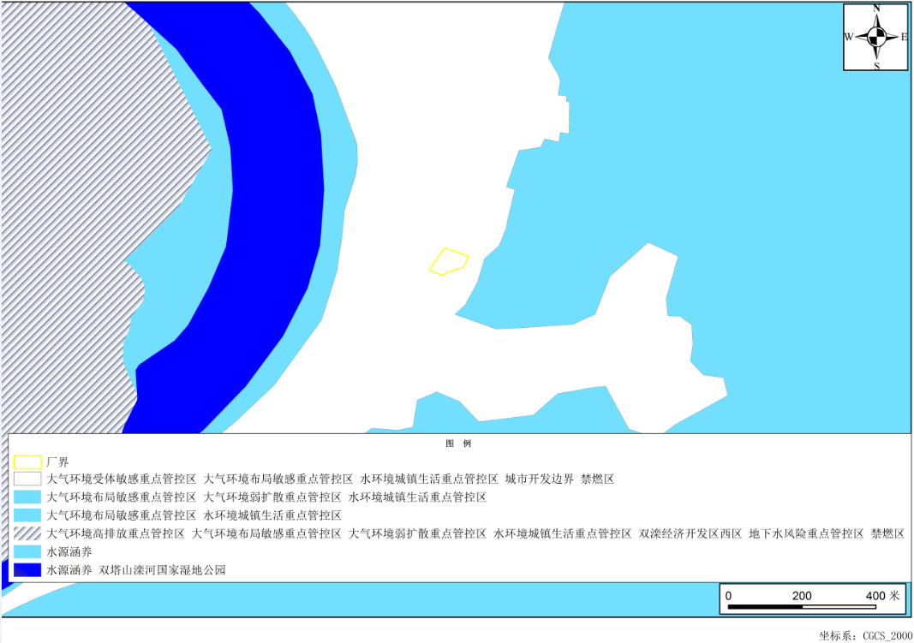  图1-1 项目选址与承德市环境管控单元图位置关系示意图  由上表和图可知，项目符合《承德市人民政府关于加快实施“三线一单”生态环境分区管控的意见》（承德市人民政府2021年6月18发布）对项目环境管控的要求。  - 《承德市城市总体规划》（2016-2030年）  - 城市规划  根据《承德市城市总体规划》（2016-2030），本项目所在地块属于城市西区。西区规划要求加快经济结构转型，加强对现有工业企业环境综合治理。新增工业以现代装备制造、天然山泉水为主，发展空间在现有工业用地基础上适度拓展，并符合环境保护要求。继续加强西区东部、南部配套建设，完善西区物流、旅游、服务、生活等城市职能。本项目属于新建精神病医院项目，属于完善城市生活服务职能类工程，符合《承德市城市总体规划》（2016-2030）中关于西区的规划要求。本项目所在地块规划用地性质属于公共管理与公共服务设施用地，与《承德市城市总体规划》（2016-2030）中的规划用地性质相符。本项目与西区规划用地关系详见下图：  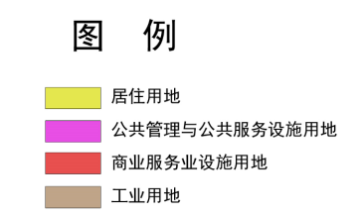  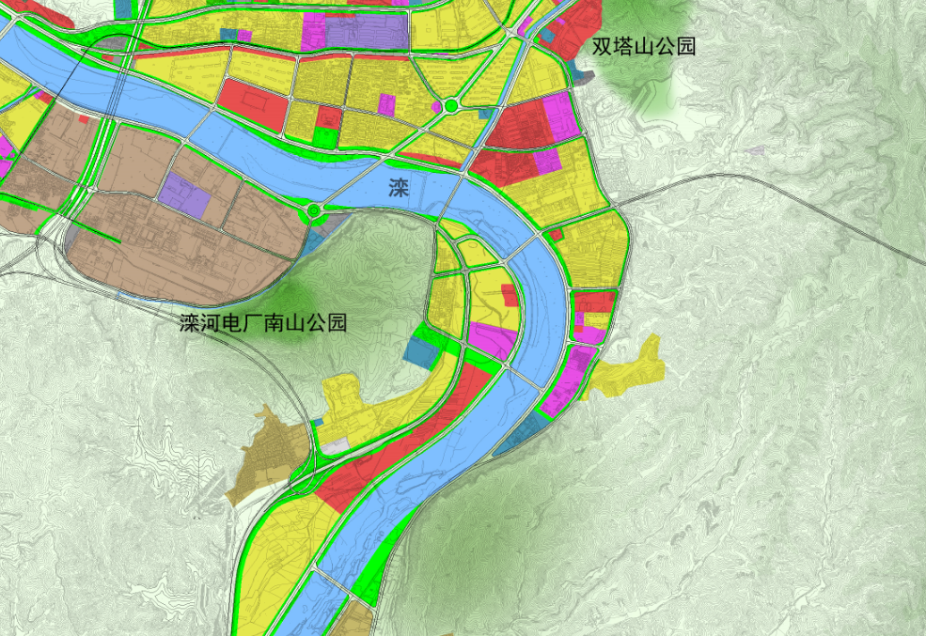  本项目  图1 本项目规划用地性质图  - 生态功能区划  《承德市城市总体规划》（2016-2030）中的生态功能区划将承德市划分出一级区两个，即坝上高原生态区、冀北及燕山山地生态区；生态亚区六个，即坝上高原西部草原生态亚区、坝上高原东部森林草原生态亚区、冀北山地森林生态亚区、七老图山森林灌草生态亚区、燕山山地南部林果生态亚区、城市规划发展生态亚区。  本项目位于承德市双滦区双塔山镇，根据承德市总体规划，高新区属于“冀北及燕山山地生态区（Ⅱ）—城市规划发展亚区（Ⅱ-3）—承德市生态城市建设区（Ⅱ-3-2）”，该区域主要生态环境问题、生态服务功能、建设方向及措施如下表所示。  表1-3 承德市总体规划中生态功能区划相关功能分区  生态区 生态亚区 生态功能区 主要生态环境问题 生态服务功能 建设方向及措施  冀北及燕山山地生态区Ⅱ 城市规划发展亚区Ⅱ-3 承德市生态城市建设区 Ⅱ-3-2 绿地分布不均，生态环境调控能力较低；城市和工业发展造成了水体、大气、噪声等环境污染；城市扩张造成对山体的破坏，人类活动产生水体流失和污染物对河流造成了污染，影响了水资源质量 城市建设、污染控制、水土保持 在城市开发建设的同时，重视生态环境质量调控系统建设，确保居民能享受亲近自然的环境质量；严格控制人为造成的污染和生态破坏等问题；污染控制与生态保护并举，严格执行水、气、声、渣污染排放管理制度，严禁将污水、废弃物直接排入河道；在武烈河等河流沿岸实施河岸林工程，既保持水土，又涵养水源；保护和管理好风景名胜区，建设成以皇家园林和寺庙为特色的国内外著名旅游城市。  承德市城市总体规划中生态功能区如下图所示：  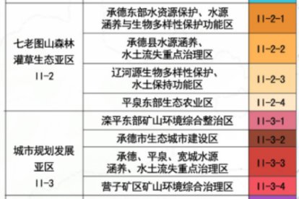  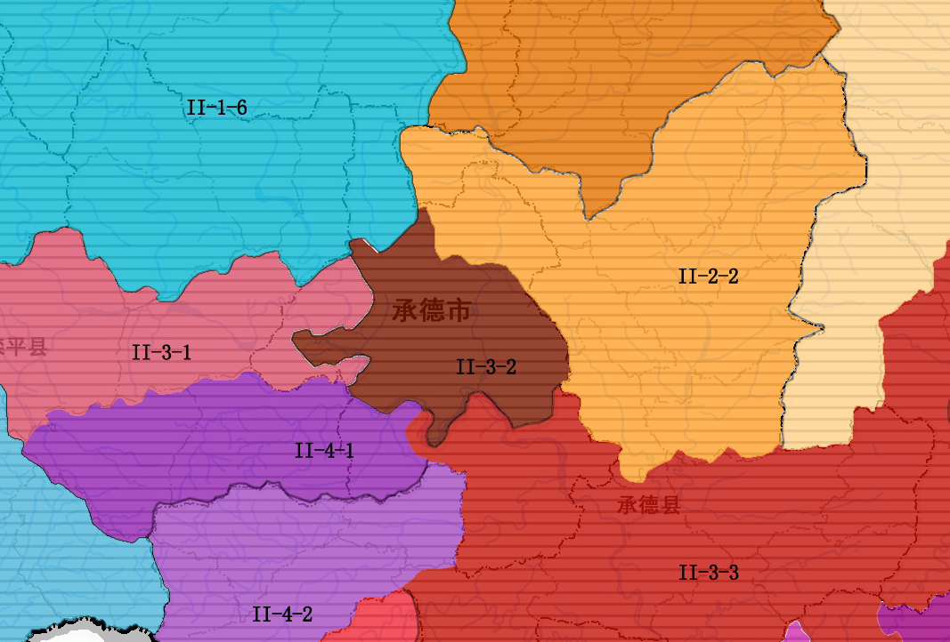  项目选址  图1-2 承德市生态功能区图  本项目用地范围内不含生态环境保护目标，与《承德市城市总体规划》（2016-2030）中的生态功能区划中该区域的生态服务功能和建设的方向不冲突。  - 《承德市生态环境保护“十四五”规划》  根据《承德市生态环境保护“十四五”规划》（承市政字[2022]16号）：强化医疗废物全过程管理，具体包括：  严格医疗废物收集转运管理，加快基层医疗卫生机构医疗物收集体系建设，每个乡（镇）建立1个医疗废物周转站，实现医疗废物收集全覆盖。建立台账联单和交接登记制度，对医疗废物产生、运送、暂存全程记录。优化提升医疗废物处置能力，加快基层医疗卫生机构医疗废物收集体系建设，统筹推进医疗废物处置体系建设，积极推进以焚烧工艺处置为主、消毒工艺处置为补充的医疗废物处置体系建设，支持现有医疗废物处理设施升级改造，督导在建项目加快建设进度；在边远基层，鼓励发展移动式医疗废物处置设施，实现医疗废物就地处置。加强疫情防控与医疗废物污染防治相结合，建立医疗废物长效管理机制，提高风险防控和规范化管理水平。  项目设医废间一座，医疗废物分类收集至医废间内，定期委托有资质单位处置；化粪池底泥、污水处理站污泥消毒后集中收集至医废间，定期委托有资质单位处置。企业按要求建立台账联单和交接登记制度，对医疗废物产生、运送、暂存全程记录。项目符合《承德市生态环境保护“十四五”规划》的相关要求。

二、建设项目工程分析
建设内容 | 1、工程建设内容  本项目设医疗综合楼一栋，地上十五层，地下一层，总建筑面积为13455.32m²。其中门诊面积1455.32m²，住院面积12000m²。二层至十五层共设置病房130间，设置床位299张。主要建设内容详见下表：  表2-1 主要建设内容一览表  序号 类别 名称 建设内容 备注  1 主体工程 住院 住院部面积12000m²。病房主要设置在二至十五层，共设置病房130间，设置床位299张。 租用现有建筑改造工程  门诊 门诊部面积1455.32m²，主要布置在首层和二层。首层主要设置门诊、药房，心理咨询室、精神鉴定室等，二层主要设置门诊、检查、化验室及部分病房。  2 辅助工程 食堂 食堂1间，位于地下一层西南侧地 改造  餐厅 项目共设餐厅4个，分别位于地下一层北侧，五层、十层、十五层南侧 改造  库房 项目设置库房若干，其中包括1个主食库房和若干个戊类库房，主食库房位于地下一层西侧，戊类库房分布于各楼层 改造  设备间及配电室 项目设置设备间及配电室若干，分布于各楼层 改造  活动室 项目共设活动室16间，其中三层设活动室4间，四至十五层各层设活动室1间 改造  2 公用工程 给水 项目给水为双滦区市政供水公司自来水 改造  排水 本医院为一体建筑，各部分污水合流处理，合流污水汇入化粪池（其中食堂废水经隔油池处理后与其它污水合流排入化粪池；特殊医疗污水经预处理槽处理后与其它污水合流排入化粪池）。项目自建地埋式污水处理站1座，化粪池污水经污水处理站预处理后排入市政污水管网，污水经市政污水管网收集后最终排入承德市清泉水务有限公司污水处理厂进一步集中处理 新建地埋式污水处理站，其余为改造工程  供电 由双滦区供电线路接入，项目建成后预计用电量为30万kW·h 改造  供暖 冬季采用地源热泵进行供热，夏季制冷采用空调 新建  3 环保工程 废气 食堂设高效油烟净化器1台，食堂的油烟经高效油烟净化器处理后，由专用烟道排放 新建  废水 项目设化粪池1个，食堂废水经隔油池处理后与其它污水合流排入化粪池；化验室设医疗废水预处理槽，特殊医疗污水经预处理槽处理后与其它污水合流排入化粪池；项目于住院楼北侧设置地埋式污水处理站一座，规格为6m×2.5m×2.5m，设计污水处理规模220m³/d，采用“絮凝沉淀+生化处理+消毒”工艺，化粪池污水经污水处理站预处理后经市政污水管网排入承德市清泉水务有限公司污水处理厂进一步集中处理 新建地埋式污水处理站，其余为改造工程  噪声 企业建设封闭设备间；设备设减振基础；污水处理设备地下封闭运转；设备定期维护保养 改造  固废 院区及住院楼内设置垃圾桶，用于收集生活垃圾，生活垃圾集中收集后交由环卫部门统一处理。医院设医废间一座，建筑面积30m²，医废间地面和1.0米高的墙裙须进行防渗处理，地面有良好的排水性能，易于清洁和消毒。防渗系数≤1.0×10⁻¹⁰cm/s，医疗废物分类收集至医废间内，定期委托有资质单位处置；化粪池底泥、污水处理站污泥消毒后集中收集至医废间，定期委托有资质单位处置。 改造  2、主要生产设施及设施参数：  卫生院主要医疗设备及医疗器材消耗如下表所示。  表2-2 本项目主要设备一览表  序号 设备名称 数量 单位  1 供氧装置 1 台  2 自动吸引器 1 台  3 洗胃机 1 台  4 五官检查器 1 台  5 呼吸机 1 台  6 心电监护仪 1 台  7 全自动生化分析仪 1 台  8 干燥箱 1 台  9 血球计数仪 1 台  10 离心机 1 台  11 电动振荡器 1 台  12 电解质分析仪 1 台  13 全自动尿液分析仪 1 台  14 纯水机 1 台  15 高压灭菌设备 1 台  16 DR 1 台  17 B超 1 台  18 心电图 1 台  19 脑电图 1 台  20 音乐治疗仪 1 台  21 电休克治疗仪 1 台  22 体疗设备 1 台  23 除颤仪 1 台  24 生物反馈治疗仪 1 台  25 一体化污水处理设备 1 套  3、主要原辅材料及燃料的种类和用量：  本项目主要原辅材料及能源消耗量见下表。  表2-3 项目主要原辅材料及能源消耗表  序号 名称 单位 数量 备注  1 药品 84消毒液 瓶/a 450 消毒  2 碘伏 瓶/a 180 消毒  3 无水乙醇（75%） 瓶/a 600 消毒  10 医疗耗材 采血管 万支/a 0.3 /  11 注射针头 万支/a 0.45 /  12 输液器 万支/a 0.3 /  13 棉签 盒 若干 /  14 污水处理药剂 二氧化氯 kg 180 二氧化氯成品药剂  15 水电 新鲜水 m³/a 38724.6 自来水管网供给  16 电 kW·h 30万 市政电网  - 二氧化氯理化性质  二氧化氯的分子式为ClO₂，分子量67.5，在常温下为黄绿色或桔黄色气体。常压、11℃时，气体CIO₂的密度为3.09g/L（按计算11℃时，3.00g/L，25℃时，2.76g/L）；液体ClO₂的密度为1.64gcm³。常压下，沸点为10.9℃，凝固点为-59℃。具有氮和臭氧的特殊刺激性臭味，毒性与氯相似。纯气态二氧化氯在30℃时分解，50℃时则发生爆炸性分解。二氧化氯易溶于冰醋酸、四氯化碳等有机溶剂，也溶于水，在水中的溶解度很大，4℃时100g水可溶解2LCIO₂。溶解于水后，ClO₂与水不发生反应，但水溶液不稳定，会逐渐分解为ClO₂逸出。  二氧化氯对细胞壁有较好的吸附和透过性能，ClO₂与微生物接触释放出新生态的氧及次氯酸分子而产生强大的杀菌消毒作用，这种强氧化作用主要表现对负电子或供电子的原子或基团（如氨基酸内含硫基的酶或硫化物、氮化物等）进行攻击，强行掠夺电子使微生物中的氨基酸氧化分解，抑制其生长并将其杀灭，从而达到消毒灭菌的目的。在杀菌过程中蛋白质变性，对高等动物细胞基本上无影响，无氯的刺激性气味。一般情况下，二氧化氯不和烷类生成氯化烷，与绝大多数脂肪族和芳香族的烃反应，不产生致癌的有机物三氯甲烷，其残留物为水、微量氯化钠和二氧化碳等无毒物质。  - 碘伏理化性质  碘伏是单质碘与聚乙烯吡咯烷酮（Povidone）的不定型结合物。聚乙烯吡咯烷酮可溶解分散9%~12%的碘，此时呈现紫黑色液体。但医用碘伏通常浓度较低（1%或以下），呈现浅棕色。碘伏属中效消毒剂，杀菌作用迅速，低毒，对皮肤、黏膜无刺激，适用于皮肤、黏膜的消毒。按照物理性状，碘伏主要有液体和固体两种。此外，碘伏也可制成栓剂、膏剂、乳剂等剂型，以适应不同的需要。液体碘伏为棕色，手感光滑，有效碘的质量浓度一般在5～10g/L之间；固体碘伏通常有效碘的质量分数为10%～20%，多为深棕色粉末，溶于水后，溶液亦为棕色。与碘液相比，碘伏无刺激性气味、物品染上颜色后易洗去、液体碘伏或固体碘伏性质较稳定。  碘伏的杀菌机制一般认为是基于它的碘化作用以及对细胞外层的破坏作用。游离碘可直接与菌体蛋白以及细菌酶蛋白发生卤化反应，破坏了蛋白的生物学活性导致微生物死亡。由于碘伏的表面活性和乳化作用，一方面碘伏穿透性很强，另一方面乳化作用使细胞壁破坏，碘大量进入细胞内。有研究表明，碘伏破坏了细菌胞膜的通透性屏障，致使胞内容物外漏，导致微生物死亡。  - 无水乙醇理化性质  无水乙醇别名无水酒精、绝对酒精，为无色澄清液体，有独特香气，易流动性，非常容易从空气中消化吸收水分，能与水和氯仿、医用乙醚等多种多样溶剂以随意占比相溶。能与水产生共沸混合物(含水量4.43%)，共沸点78.15℃。密度0.789mg/cm³。溶点-114.1℃。沸点78.5℃。折射率1.361。闭杯时开口闪点(在要求构造的器皿中加温挥传出易燃气体与液位周边的气体混和，做到一定浓度值时可被火花引燃时的溫度)13℃。蒸汽与气体混和能产生可燃性化合物，爆炸极限3.5%～18.0%(容积)。该溶剂用途极为普遍，关键用以诊疗、护肤品、日用品等。  无水乙醇应储存于阴凉通风、干燥、通风良好的储存间内，远离火种、热源。储存间内温度不宜超过30℃。防止阳光直射。保持容器密封。与氧化剂分开存放。储存间内的照明、通风等设施应采用防爆型，开关设在储存间外，配备相应品种和数量消防器材。桶装留有墙距、顶距及防火走道。罐储要有防火防爆措施。夏季要有降温措施，禁止使用易产生火花的工具和机械设备。灌装注意流速（不超过3m/s），有静电接地装置，防止静电积聚。  4、项目规模  项目建成后总床位数299张，预计门诊量为60人/日。  5、劳动定员及工作制度  项目建成后劳动定员为99人；年工作时间为365天，每日24小时运营。  6、平面布置  项目设住院楼1栋，地上十五层、地下一层，分述如下。  （1）首层平面布置  首层中部为大厅，西部设有药房2间，办公室1间；南部设有换药室1间，值班室1间；东部自西向东依次设有财务室、智力测评室、精神鉴定室、心理咨询室、护理室各1间。首层最东部为诊室4间、办公室1间、接待室1间。  （2）二层平面布置  二层中部为楼梯，楼梯西部自北向南依次布置处置室2间，化验室1间，B超室1间，心电图室1间；楼梯南部为保健室1间；楼梯东部自南向北依次布置为理疗室1间，康复室1间，办公室2间。二层东部设置病房13间，护理站2间、办公室及休息室各1间。  （3）三层平面布置  三层中部为楼梯，楼梯西部自北向南依次布置淋浴室2间，理发室1间；楼梯南部设活动室3间；楼梯东部自南向北依次布置为管理室1间，办公室1间，洗衣房1间。三层东部设置病房13间，护理站2间、活动室1间。  （4）四层及以上平面布置  四层及以上主要为病房，平面布置总体一致，每层设病房8-9间，办公室1-2间，活动室1间、公共卫生间2间。5、10、15层各设有公共餐厅1个，8层设避难所1间。  （5）地下室平面布置  地下室西部为库房和机房，南部为食堂，东北部为餐厅，北部为卫生间。地下室最东部主要布置有库房和设备间。  项目区平面布置图见附图2-1至2-7。  7、给排水情况：  (1)给水工程  项目建成后共设病床299张，劳动定员99人，门诊量为60人/天。根据河北省地方标准《生活与服务业用水定额—第 2 部分：服务业》（DB13/T5450.2—2021），医院门诊部用水量为20L/（人·次）；工作人员生活用水量参照机关（基本）县直（先进值）用水量为12m³/（人·a）。参照河北省地方标准《用水定额—第3部分：生活用水》（DB13/T1161.3—2016）中餐饮中非营业性食堂用水定额并结合实际情况，食堂用水按10L/（人·次），一日三餐计算。参照《医疗污水处理工程技术规范》（HJ2029-2013），住院部（中型医院）用水量按300L/（床·d）计。  表2-4 项目建成后用水情况一览表  用水部门 用水标准 数量 用水量  日用水量（t） 年用水量（t）  生活用水 工作人员 12m³/（人·a） 99人 3.25（折合日） 1188  食堂 10L/(人·次) 398人 11.94 4358.1  医疗用水 住院部 300L/（床·d） 299床 89.7 32740.5  诊疗室 20L/（人·次） 60人 1.2 438  合计 / / 106.09 38724.6  （注：床位利用率按100%计）  (2)排水工程  项目建成后废水量按用水量的80%计算，详见下表。  表2-5 项目建成后排水情况一览表  用水部门 用水量（t） 废水量（t）  日用水量 年用水量 日废水量 年废水量  生活用水 工作人员 3.25（折合日） 1188 2.60 950.4  食堂 11.94 4358.1 9.55 3486.48  医疗用水 住院部 89.7 32740.5 71.76 26192.4  诊疗室 1.2 438 0.96 350.4  合计 106.09 38724.6 84.87 30979.68  由上表可知，项目建成后年废水总排放量为30979.68吨。项目建成后水平衡关系见下图。  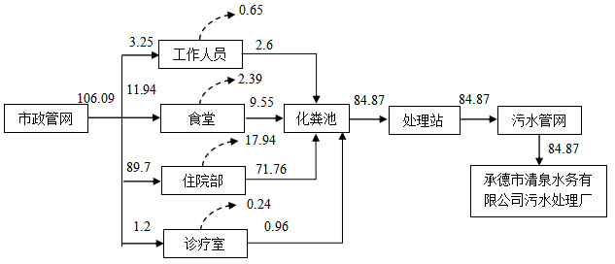  图2-1 项目建成后水平衡图（单位：m³/d）
工艺流程和产排污环节 | 工艺流程简述：  1、施工期：  本项目租用承德市社会福利院儿保中心既有建筑，土建工程仅为污水处理站地埋工程，工程量较小。产污环节主要为挖掘工程、场地平整、主体工程施工、设备安装、表面修整、现场清理等工程产生的施工扬尘、生活废水、机械噪声、生活垃圾及建筑垃圾，施工期污染物的排放均呈现间断排放特征。  主体工程施工  现场清理  表面修整  设备安装  挖掘、场地平整  固体废物  噪声  扬尘、废水  固体废物  图2-2 施工期工艺流程图  2、运营期：  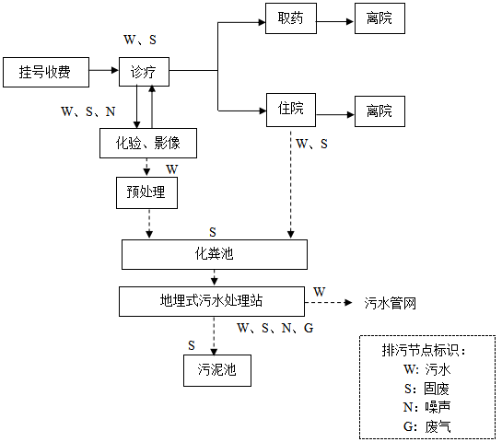  图2-3 运营期主要流程及产污节点图  病患来院挂号后至门诊进行诊疗，医生视情况要求患者进行化验或影像，医生根据诊断结果对患者进行门诊治疗或住院治疗，门诊治疗的病患治疗、取药后离开，住院治疗的病患进入病区分配床位，由住院医生、责任护士接管负责治疗，治疗过程中进行检查、护理等，痊愈或治疗好转的病患可出院。  项目门诊治疗、住院治疗、化验影像过程中会产生一定量的医疗废水和医疗废物，同时医护人员清洗消毒过程中也会产生一定量的生活盥洗污水和办公生活垃圾。项目运营期产排污环节见下表。  表2-6 主要排污节点一览表  类别 序号 排污节点 污染物 所在生产单元 产生特征 措施  废气 G1 食堂油烟 油烟 食堂 间断 食堂油烟经高效油烟净化器处理后，由专用烟道排放  G2 污水处理站废气 氨、硫化氢、臭气浓度 污水处理站 连续 地埋式污水处理站、定期投加除臭剂  废水 W1 工作人员 pH、COD、BOD₅、NH₃-N、动植物油、SS 办公室 间断 本医院为一体建筑，各部分污水合流处理，合流污水汇入化粪池（其中食堂废水经隔油池处理后与其它污水合流排入化粪池；特殊医疗污水经预处理槽处理后与其它污水合流排入化粪池）。化粪池内污水经管道排至地埋式污水处理站处理，达标后经市政污水管网排至承德市清泉水务有限公司污水处理厂统一处理  W2 食堂 食堂 间断  W3 住院部 粪大肠菌群数、肠道致病菌、肠道病毒、COD、NH₃-N、pH 值、SS、BOD₅、动植物油、石油类、阴离子表面活性剂、挥发酚、色度、总氰化物、总余氯 住院部 间断  W4 诊疗室 诊疗室 间断  噪声 N1 水泵、风机、变电设备等 等效连续A声级 治疗室 间断 选用低噪声设备，设备间隔声  固废 S1 诊疗室产生的生活垃圾，医疗废物，废药物、药品 生活垃圾，医疗废物，废药物、药品 诊疗室 间断 生活垃圾集中收集，定期由环卫部门清运处置；医疗废物贮存于医废间内，委托有资质单位定期转运和处置  S2 住院治疗区产生的生活垃圾，医疗废物，废药物、药品 住院治疗区 间断  S3 医护人员生活 生活垃圾 办公区 间断 集中收集，定期由环卫部门清运处置  S4 化粪池、污水处理站 化粪池、污水处理站污泥 化粪池、污水处理站 间断 委托有资质的单位定期转运和处置
与项目有关的原有环境污染问题 | 本项目为新建项目，无与项目有关的原有环境污染问题。

三、区域环境质量现状、环境保护目标及评价标准
区域  环境  质量  现状 | 1、大气环境  项目所在区域环境空气质量执行《环境空气质量标准》（GB3095-2012）及其修改单二级标准。本评价引用《2021年承德市生态环境状况公报》（2022年4月，承德市生态环境局）中双滦区环境空气常规现状监测统计资料，来说明拟建地区的环境空气质量，监测结果见表3-1。  表3-1 2021年双滦区环境空气质量监测结果表  年份 污染物名称 环境空气质量综合指数 PM₁₀ PM_{2.5} SO₂ CO O₃ NO₂  2021 年均值 3.61 52 25 15 1.7 127 28  标准（二级） / 70 35 60 4.0 160 40  注：1.CO的浓度单位是mg/m³，PM_{2.5}、PM₁₀、NO₂、SO₂、O₃的浓度单位是μg/m³；2.CO为24小时平均第95百分位数，O₃为日最大8小时平均第90百分位数。  区域环境空气质量现状评价表见下表：  表3-2 区域环境空气质量现状评价表（双滦区）  年份 环境空气质量综合指数 PM10 PM2.5 SO2 CO O3 NO2  2021 现状浓度/（µg/m³） 52 25 15 1.7 127 28  标准值/（µg/m³） 70 35 60 4 160 40  占标率 74.29 71.43 25.00 42.50 79.38 70.00  达标情况 达标 达标 达标 达标 达标 达标  由上表可知，双滦区环境空气质量中PM₁₀、PM_{2.5}、SO₂、NO₂的年平均质量浓度，O₃第90百分位数日最大8小时平均浓度和CO的第95百分位数24小时平均浓度均符合《环境空气质量标准》（GB3095-2012）及其修改单二级标准，项目所在区域为环境空气质量达标区。  2、地表水环境  项目西侧隔路232m处为滦河，项目所在区域执行《地表水环境质量标准》（GB3838-2002）Ⅲ类标准。本项目位于滦河大杖子（一）和偏桥子大桥断面之间，根据《2021年承德市生态环境状况公报》（2022年4月，承德市生态环境局）中监测数据，2021年滦河流域总体水质状况为优，与2020年比较，水环境质量明显改善。  表3-3 2021年滦河监测断面水质评价结果表  河流名称 断面名称 各监测断面水质情况 2020年河流水质状况 2021年河流水质状况  2020年 2021年 水质达标情况 主要污染物  滦河 大杖子（一） II II 达标 / 良好 优  偏桥子 Ⅲ Ⅲ 达标 /  3、声环境  （1）监测点位布置  共设置监测点位2个，Zs1#和Zs2#。Zs1#为儿保中心监测点，位于项目北侧16m处；Zs2#为承德市康养医院监测点，位于项目西侧5m处。项目监测点位图如下。  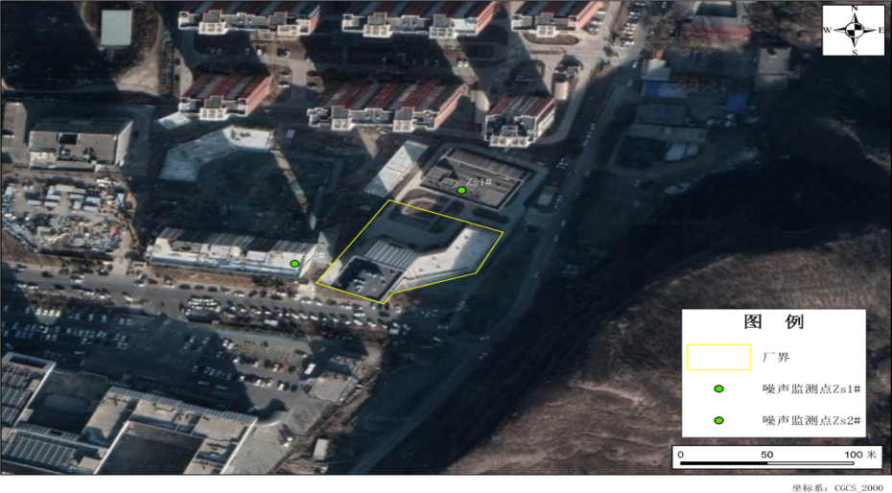  图3-1 项目声环境现状监测点位图  （2）监测项目  监测项目：等效连续A声级。  （3）监测日期与监测频次  声环境质量现状监测于2022年10月9日进行，监测1天，昼夜各一次；各监测点同步测量。  （4）评价标准与评价方法  评价项目与监测项目相同，根据《承德市中心城区声环境功能区划分方案》（承德市政府，2019年12月10日），项目所在区域为声环境功能2类区，评价标准采用《声环境质量标准》（GB3096-2008）中2类标准。  （5）监测结果  项目声环境质量现状监测结果见下表。  表3-4 项目厂界声环境质量现状监测结果 单位：dB(A)  监测点位 监测结果  昼间 夜间  标准值 60 50  Zs1# 47.6 41.8  Zs2# 48.0 42.1  达标情况 达标 达标  由上表可知，本次监测项目中，监测点噪声值昼间、夜间值均不超标，项目区域声环境质量现状满足《声环境质量标准》（GB3096-2008）中的2类区标准要求。  生态环境  本项目不涉及生态环境保护目标，根据《建设项目环境影响报告表编制技术指南（污染影响类）（试行）》要求，不开展生态现状调查。  电磁辐射  本项目不属于电磁辐射类项目，根据《建设项目环境影响报告表编制技术指南（污染影响类）（试行）》要求，不开展电磁辐射现状调查。  - 地下水、土壤  项目不存在地下水、土壤环境污染途径，根据《建设项目环境影响报告表编制技术指南（污染影响类）（试行）》要求，不开展地下水、土壤现状调查。
环境  保护  目标 | 项目厂界外500m范围内无自然保护区、风景名胜区、农村地区中人群较集中的区域，项目厂界外500m范围内居住区和文化区等保护目标见下表；项目厂界外50m范围内声环境保护目标见下表；项目厂界外500m范围内无地下水集中式饮用水水源和热水、矿泉水、温泉等特殊地下水资源；本项目不涉及生态环境保护目标。  表3-5 环境保护目标  环境要素 保护目标 坐标 功能 方位 距离（m） 环境质量标准  E N  大气环境 儿保中心 117.796522 40.934993 医院 N 16 《环境空气环境质量标准》(GB3095-2012)及修改单二级标准  生态家园 117.796136 40.935990 居住 N 69  欢乐江山 117.795342 40.938994 居住 N 379  江山华府 117.797423 40.939338 居住 N 371  双滦区人民医院 117.794870 40.933415 医院 S 98  承德高新技术学院 117.793518 40.931978 学校 SW 224  承德文茂天卉中学 117.792218 40.930344 学校 SW 433  承德市康养医院 117.795235 40.934789 医院 W 5  声环境 儿保中心 117.796522 40.934993 医疗 N 16 《声环境质量标准》(GB3096-2008)2类区标准  承德市康养医院 117.794870 40.933415 医疗 W 5
污染  物排  放控  制标  准 | 1、大气污染物排放标准  施工期颗粒物的排放执行《施工场地扬尘排放标准》（DB13/2934—2019）表1中扬尘排放浓度限值。具体标准限值详见下表：  表3-6 施工期大气污染物排放标准  污染源类别 标准名称 污染物 排放类型 浓度限值 单位  废气 《施工场地扬尘排放标准》(DB13/2934-2019) PM₁₀* 无组织排放 80 μg/m³  ≤2 次/天  备注：PM₁₀排放标准为监测点浓度限值，指监测点PM₁₀小时平均浓度实测值与同时段所属县（市、区）PM₁₀小时平均浓度的差值。当县（市、区）PM₁₀小时平均浓度值大于150μg/m³时，以150μg/m³计。  运营期食堂共设置4个基准灶头，规模为中型，食堂油烟的排放参照执行《饮食业油烟排放标准》（GB18483-2001）表2中型相关要求。污水处理站废气执行《医疗机构水污染物排放标准》（GB18466-2005）表3污水处理站周边大气污染物最高允许排放浓度。  表3-7 运营期大气污染物排放标准  污染源类别 污染源 排放形式 污染因子 标准值 单位 最低去除效率 标准来源  废气 食堂 / 油烟 2.0 mg/m³ 75% 《饮食业油烟排放标准》（GB18483-2001）表2中型相关要求  污水处理站 无组织 氨 1.0 mg/m³ / 《医疗机构水污染物排放标准》（GB18466-2005）表3相关要求  硫化氢 0.03 mg/m³ /  臭气浓度 10 无量纲 /  2、污水排放标准  项目运营期污水排放执行《医疗机构水污染物排放标准》（GB18466-2005）表2中预处理标准及承德市清泉水务有限公司污水处理厂进水水质要求，具体限值见下表：  表3-8 污水排放标准 单位：mg/L  控制项目 《医疗机构水污染物排放标准》（GB18466-2005）表2中预处理标准限值 承德市清泉水务有限公司污水处理厂进水水质  粪大肠菌群数（MPN/L） 5000 ——  pH 6～9 6～9  化学需氧量（COD） 浓度（mg/L） 250 350  最高允许排放负荷[g/（床位*d）] 250 ——  生化需氧量（BOD₅） 浓度（mg/L） 100 200  最高允许排放负荷[g/（床位*d）] 100 ——  悬浮物（SS） 浓度（mg/L） 60 200  最高允许排放负荷[g/（床位*d）] 60 ——  氨氮（mg/L） —— 40  动植物油（mg/L） 20 ——  阴离子表面活性剂（mg/L） 10 ——  挥发酚（mg/L） 1.0 ——  总氰化物（mg/L） 0.5 ——  总汞（mg/L） 0.05 ——  总镉（mg/L） 0.1 ——  总铬（mg/L） 1.5 ——  六价铬（mg/L） 0.5 ——  总砷（mg/L） 0.5 ——  总铅（mg/L） 1.0 ——  总银（Bq/L） 0.5 ——  总α（Bq/L） 1 ——  总β（mg/L） 10 ——  总余氯（mg/L） 消毒接触池接触时间≥1h，接触池出口总余氯2-8mg/L ——  3、噪声排放标准  施工噪声执行《建筑施工场界环境噪声排放标准》（GB12523-2011）标准；运营期噪声执行《工业企业厂界环境噪声排放标准》(GB12348-2008)中的2类标准。具体标准限值详见下表：  表3-9 噪声排放标准  污染源类别 时期 标准名称 污染物 标准值  噪声 施工期 《建筑施工场界环境噪声排放标准》（GB12523-2011）标准 等效连续A声级 昼间≤70dB(A) 夜间≤55dB(A)  运营期 《工业企业厂界环境噪声排放标准》(GB12348-2008)2类标准 等效连续A声级 昼间≤60dB(A) 夜间≤50dB(A)  4、固体废物控制标准  一般固体废物执行《一般工业固体废物贮存和填埋污染控制标准》（GB18599-2020）。医疗废物同时执行《危险废物贮存污染控制标准》(GB18597-2001)及环境保护部2013年第36号修改单公告和《医疗废物集中处置技术规范（试行）》（环发（2003）206号）相关标准要求。化粪池污泥、污水处理站污泥执行《医疗机构水污染物排放标准》（GB18466-2005）表4医疗机构污泥控制标准。具体标准限值详见下表：  表3-10 医疗机构污泥控制标准  类别 控制项目 标准值 标准来源  污泥（综合医疗机构和其他医疗机构） 粪大肠菌群数(MPN/g) ≤100 《医疗机构水污染物排放标准》（GB18466-2005）表4医疗机构污泥控制标准  肠道致病菌 --  肠道病毒 --  结核杆菌 --  蛔虫卵死亡率（%） ＞95
总量  控制  指标 | 结合本项目的排污情况，项目污水经自建污水处理站处理后排入承德市清泉水务有限公司污水处理厂进行处理，建议给出排入污水管网的水污染物总量控制指标为：COD：0.80t/a、NH₃-N：0.43t/a。

四、主要环境影响和保护措施
施工  期环  境保  护措  施 | 本项目租用承德市社会福利院儿保中心建筑，土建工程仅为污水处理站地埋工程，工程量较小，施工期污染因素如下。  1、施工扬尘  施工期废气主要为扬尘，主要来自于污水处理站地埋工程。建设过程中严格落实《河北省扬尘污染防治办法》、《河北省建筑施工扬尘防治强化措施18条》及《承德市人民政府办公室关于印发承德市建筑施工现场管理暂行办法的通知》（承市政办字[2010]150号）相关要求，主要通过采取以下措施降低扬尘产生量：  ①在施工现场周边设置硬质封闭围挡，高度不低于1.8米，并在围挡底端设置不低于0.2米的防溢座；  ②建筑材料、设备的运输及建筑垃圾清运过程中，运输车辆减速慢行，运输建筑垃圾采用蓬布遮盖，以避免沿途洒落，对运输道路及时进行清扫，减少运输扬尘；  ③施工时减少土地开挖面积，降低开挖土量，施工后及时回填，可有效地减少施工扬尘量；  ④建筑垃圾应当及时清运，在场地内堆存的，应当集中堆放并采取密闭或者遮盖等防尘措施；合理布设料场位置，建筑材料专用堆放地用篷布遮挡，定期洒水抑尘，及时清运建筑垃圾、余料及时回收避免长时间堆存，减少建筑材料在堆放的风力扬尘；  ⑤在施工现场出口处设置车辆清洗设施并配套设置排水、泥浆沉淀设施，车辆冲洗干净后方可驶出；  ⑥土地挖掘、平整及施工建设过程中采用洒水措施，及时向易产生扬尘的施工场地、路面洒水，每天洒水次数不低于2次，大风天增加洒水量及洒水次数，减少扬尘产生。  ⑦在施工现场出入口明显位置设置公示牌，公示施工现场负责人、环保监督员、防尘措施、扬尘监督管理部门、举报投诉电话等信息；  ⑧对施工现场出入口、场内施工道路、材料加工堆放区进行硬化处理，并保持地面整洁；  ⑨使用预拌混凝土、预拌砂浆等建筑材料，不进行现场拌和；  通过采取上述措施，工程施工场地下风向PM₁₀贡献浓度可控制在80ug/m³以下，符合《施工场地扬尘排放标准》(DB13/2934-2019)表1扬尘排放浓度限值要求。综上，施工期废气可达标排放。  2、施工污水  施工期产生的废水为施工废水和生活污水。  - 施工废水  施工废水主要来自混凝土养护，以及雨后地表径流形成的泥浆水。项目西侧隔路232m处为滦河，为降低对滦河水环境影响，建设单位施工中还应采取以下措施：  ①为保证滦河水环境质量，施工前应征询水务部门意见。确保施工范围和方式与设计阶段相符合，保证对滦河水质不产生不利影响。  ②合理安排施工时间，尽量选择枯水期施工，并通过合理设计，缩短工期，将施工期水环境影响降到最小。  ③施工场地堆放的建筑材料可能受雨水冲刷产生的施工废水排入滦河影响其水质，故施工过程应设置专门的雨水通道和施工场地截流围堰，防止雨污水排入河道。施工污水利用沉淀池澄清后重复利用，禁止外排，沉淀池底部应砌筑防渗层或打抗渗砂浆，防渗系数≤1×10⁻⁷cm/s。  ④施工中的所使用的施工材料不得堆放在水体旁。  ⑤施工中产生的建筑垃圾、废弃土石及时清运，不得在滦河河道范围内贮存，运至周边其他区域用于地面平整  - 生活污水  施工期生活污水利用儿保中心内部卫生间排放，儿保中心生活污水最终排入承德市清泉水务有限公司污水处理厂统一处理。  综上所述，项目施工期间对区域水环境影响可接受。  3、施工噪声  施工期的噪声主要为施工机械运行噪声。施工所用的机械主要有推土机、挖掘机，企业选用低噪声施工机械，加强设备维护保养，避开敏感时段施工作业，以减轻噪声影响。通过采取上述措施，施工期噪声可达标排放。  4、施工固体废物  施工期的固体废弃物主要为污水处理设备地面工程挖掘所产生的土方和生活垃圾，挖掘土方量较小，用于院内地面平整，生活垃圾集中收集，由当地环卫部门清运。
运营  期环  境影  响和  保护  措施 | - 大气环境影响和保护措施  - 废气污染源调查  项目运营期产生的大气污染物主要为污水处理站废气及食堂油烟。本项目各产污工序大气污染物产生情况和排放情况见下表  表4-1 项目废气污染源调查情况一览表  序号 产污节点 污染物名称 排放方式 污染因子  G1 食堂 食堂油烟 / 油烟  G2 污水处理站 恶臭气体 无组织 氨、硫化氢、臭气浓度  （2）废气源强核算  本项目废气源强核算情况详见下表。  表4-2 污染物产生及排放情况表  产污节点 污染因子 产生情况 除尘系统 排放情况  浓度（mg/m³） 速率（kg/h） 量 （kg/a） 废气量（m³/h） 效率（%） 浓度（mg/m³） 速率（kg/h） 量（kg/a）  食堂 油烟 12 0.12 263 10000 85 1.8 0.018 39.42  污水处理站 氨 / 0.0000336 0.00029 / / / 0.0000336 0.00029  硫化氢 / 0.000388 0.0034 / / / 0.000388 0.0034  ①食堂油烟  项目设食堂1个，共设置4个基准灶头，规模为中型。食堂烹饪过程中会产生油烟，油烟中含有多种醛、酮、酸、醇，等有害物质，可能对环境产生一定影响。项目建成后预计就餐人数398人，每日三餐计算。据类比调查，不同工况，油烟气中烟气浓度及挥发量均有所不同，人均食用油消耗量以每餐15g/人▪餐计，每日油耗量为18kg，油烟平均挥发量按用油量的4%计算，油烟产生量为0.72kg/日，烹饪时间6h/d，油烟产生速率为0.12kg/h，油烟净化器风量按10000m³/h，高效油烟净化器去除效率为85%。  表4-3 食堂油烟产排情况  污染源 油烟产生浓度mg/m³ 油烟产生量 采用的油烟净化装置 去除效率% 油烟排放浓度mg/m³ 油烟排放量  kg/h kg/a kg/h kg/a  食堂 12 0.12 263 高效油烟净化器 0.85 1.8 0.018 39.42  经上表核算，项目建成后食堂油烟经处理后排放浓度为1.8mg/m³，净化效率85%，满足《饮食业油烟排放标准》（GB18483-2001）标准要求。  ②污水处理站  项目自建污水处理站，设计规模为220m³/d，占地面积15m²，参考《城市污水处理厂恶臭排放特征及污染源强研究》中表3主要构筑物恶臭污染物单位面积污染源强系数，本项目按系数最大的细格栅的源强系数核算污水处理站NH₃、H₂S源强，即NH₃以2.24mg/（h·m²）计，H₂S以25.89mg/（h·m²）计。本项目污水处理站NH₃产生源强为0.0000336kg/h，产生量为0.00029t/a；H₂S产生源强为0.000388kg/h，产生量为0.0034t/a。项目为地埋式污水处理站，产生恶臭区域加盖并投放除臭剂，废气无组织排放。  （3）污染治理设施可行性  食堂设置高效油烟净化器1套，用于去除食堂产生的油烟。本项目为地埋式污水处理站，各池体及设备均位于地下，产生恶臭的区域定期投加除臭剂，可以有效地降低臭气排放，污水处理站废气无组织排放。大气污染治理设施详见下表。  表4-4 大气污染治理设施一览表  产污节点 污染治理设施 治理设施编号 处理能力（m³/h） 治理工艺去除效率（%） 是否为可行技术  食堂 高效油烟净化器 TA001 10000 85 是  污水处理站 地埋式污水处理站，产生恶臭区域定期投放除臭剂 / / / 是  建设单位为医院食堂配备高效油烟净化器，油烟去除效率不低于75%。油烟净化器是治理食堂油烟的常用设备，技术成熟、购置方便、操作简易、成本低廉。  本项目为地埋式污水处理站，各池体及设备均位于地下，无组织恶臭气体产生量较少，产生恶臭的区域定期投加除臭剂，可以有效地降低臭气排放，根据《排污许可申请与核发技术规范 医疗机构》（HJ1105-2020）中A.1医疗机构排污单位废气治理可行技术参照表，项目污水处理站废气处理措施为可行技术。  综上所述，项目采用的大气污染防治措施实用性强，效果明显，措施可行。  （4）排放口基本情况  项目新设置大气污染物排放口1个，排放口基本情况详见下表:  表4-5 大气污染物排放口基本情况  编号 名称 排气筒底部中心坐标 排气筒情况 烟气温度/℃ 年排放小时数/h 排放速率kg/h  E N 底部海拔高度/m 高度/m 出口内径/m  DA001 油烟排气筒 117°47′45.413″ 40°56′4.341″ 354 / 0.2 20 2190 0.018  （5）监测要求  食堂油烟参照《排污单位自行监测技术指南 食品制造》(HJ1084-2020)的要求进行监测，污水处理站废气根据《排污许可证申请与核发技术规范 医疗机构》（HJ1105-2020）相关要求进行监测。本项目大气污染源监测要求详见下表:  表4-6 大气污染源监测计划  环境要素 排放形式 监测位置 监测项目 频次 执行标准  废气 有组织 排气筒DA001 油烟 半年1次 《饮食业油烟排放标准(试行)》 (GB18483-2001)表2中型相关要求  无组织 污水处理站周界 氨、硫化氢、臭气浓度 每季度1次 《医疗机构水污染物排放标准》（GB18466-2005）表3相关要求  （6）污染物排放达标分析  ①有组织废气达标分析  根据上述计算结果，本项目有组织废气排放情况详见下表：  表4-7 大气污染物有组织情况排放一览表  排气筒 产污节点 污染物 排放浓度 排放标准 是否达标  标准名称 标准限值  DA001 食堂 油烟 1.8mg/m³ 《饮食业油烟排放标准(试行)》(GB18483-2 001)表2中型相关要求 2.0mg/m³（中型75%） 达标  由上表可知油烟可满足《饮食业油烟排放标准(试行)》(GB18483-2001 )表2中型的排放要求。  ②无组织废气达标分析  本项目为地埋式污水处理站，各池体及设备均位于地下，无组织恶臭气体产生量较少，产生恶臭的区域定期投加除臭剂，可以有效地降低臭气排放。  本项目采用《环境影响评价技术导则 大气环境HJ2.2-2018》附录A推荐模型中估算模型计算项目污染源相对厂界距离的排放浓度，项目无组织排放源及相对厂界的距离及厂界达标排放情况见下表。  表4-8 各无组织面源距厂界的最近距离一览表  污染源 距厂界最近距离（m）  北厂界 东厂界 南厂界 西厂界  污水处理站 7 37 56 9  表4-9 无组织项目厂界达标情况一览表  污染源 污染因子 类型 各厂界落地浓度（mg/m³）  北厂界 东厂界 南厂界 西厂界  污水处理站 NH₃ 落地浓度（mg/m³） 0.00044 0.00036 0.000057 0.000031  排放标准（mg/m³） 1.0  达标情况 达标  H₂S 落地浓度（mg/m³） 0.0051 0.0042 0.0007 0.0004  排放标准（mg/m³） 0.03  达标情况 达标  由上表预测结果分析可知，污水处理站无组织排放NH₃、H₂S满足《医疗机构水污染物排放标准》（GB18466-2005）中表3污水处理站周边大气污染物最高允许浓度标准  （7）大气环境影响评价结论  项目所在区域为达标区。本项目为地埋式污水处理站，各池体及设备均位于地下，无组织恶臭气体产生量较少，产生恶臭的区域定期投加除臭剂，可以有效地降低臭气排放，无组织排放的氨、硫化氢满足《医疗机构水污染物排放标准》（GB18466-2005）中表3污水处理站周边大气污染物最高允许浓度标准。食堂油烟经高效油烟净化器处理后满足《饮食业油烟排放标准(试行)》(GB18483-2001)表2中型相关要求。  综上所述，项目运营期各大气污染源均采取了切实有效的污染防治措施，运营期产生的大气污染物满足达标排放要求，运营期大气环境影响可以接受。  2、水环境影响和保护措施  （1）一般医疗污水产生情况  项目产生的废水主要包括工作人员生活污水、食堂污水、住院部污水、诊疗室污水。主要污染因子浓度情况参考《医疗污水处理工程技术规范》（HJ2029-2013）表1医院污水水质指标参数依据及《医疗机构水污染物排放标准》（GB18466-2005）表2预处理标准。生活污水和医疗污水合流处理，水污染物产生情况见下表。  表4-10 本项目废水中污染物产生、排放情况一览表  名称 污染物 SS BOD5 COD NH3-N pH 动植物油 粪大肠杆菌群  工作人员生活污水 废水量（m³/a） 950.4  产生浓度（mg/L） 200 200 300 30 6-9 5 1.6×10⁶个/L  产生量（t/a） 0.19 0.19 0.29 0.03 / 0.005 1.52×10¹²个/a  食堂污水 废水量（m³/a） 3486.48  产生浓度（mg/L） 200 200 300 10 6-9 30 1.6×10⁶个/L  产生量（t/a） 0.7 0.7 1.05 0.03 / 0.105 5.58×10¹²个/a  住院部污水 废水量（m³/a） 26192.4  产生浓度（mg/L） 80 100 250 30 6-9 5 1.6×10⁸个/L  产生量（t/a） 2.10 2.62 6.55 0.79 / 0.131 4.19×10¹⁵个/a  诊疗室污水 废水量（m³/a） 350.4  产生浓度（mg/L） 80 100 250 30 6-9 5 1.6×10⁸个/L  产生量（t/a） 0.03 0.04 0.09 0.01 / 0.002 5.61×10¹³个/a  混合生产废水 废水量（m³/a） 30979.68  产生浓度（mg/L） 97 114 257 28 6-9 8 1.37×10⁸个/L  产生量（t/a） 3.01 3.54 7.97 0.85 / 0.242 4.25×10¹⁵个/a  去除率% 70 92 90 50 / 10 99.998  废水排放 废水量（m³/a） 30979.68  排放浓度（mg/L） 29 9 26 14 6-9 7 2746个/L  排放量（t/a） 0.90 0.28 0.80 0.43 / 0.22 8.51×10¹⁰个/a  - 特殊医疗污水产生情况  根据《医疗污水处理技术规范》（HJ2029-2013）及《医院污水处理技术指南》，含有氰、汞、铬等特殊因子的特殊医疗废水应分类收集，足量后单独预处理，再排入污水处理系统。经建设单位介绍，本医院化验药剂均为仪器配套标准样品，不需要自行配制，正常情况下不产生特殊医疗废水。为防止个别情况下新增检测试剂产生医疗污水，化验室应建设特殊污水处理槽，特殊医疗污水根据污水性质进行针对性处理，处理后再排入化粪池及污水处理站进一步处理。  特殊医疗废水处理措施如下：  ①含氰废水预处理措施  化验室内部设置废水处理槽，在化验室内采用碱式氯化法，含氰污水放入处理槽内，向槽内加入碱液使污水的pH值达到10—12，然后再投加次氯酸钠，控制余氯量为2—7mg/L，处理后的含氰污水浓度低于0.5mg/L后排至污水处理站。其反应方程式如下：  NaCN+2NaOH+CL₂ = NaCNO+2NaCL+H₂O  2NaCNO+4NaOH+3CL₂ = 2CO₂+N₂+6NaCL+2H₂O  ②含汞废水预处理措施  本医院不设口腔科，含汞废水来源于含汞监测仪器破碎或分析检查和诊断中使用含汞等物质而产生的少量污水。在化验室内部建设废汞废水处理槽，采用“硫氢化钠沉淀+活性炭吸附法”，将含汞废水先进行沉淀，加盐酸调pH值到5，再加入硫氢化钠，调pH值至8-9，再加入硫酸铝溶液进行混凝沉淀，其反应方程式为：  HgCL₂+NaSH = HgS+NaCL+HCL  沉淀后的废水再经活性炭进行吸附，出水含汞浓度可降至0.02mg/l以下。  ③含铬废水预处理措施  含铬废水来源于血液检查及化验等工作中使用含铬化学品而形成的污水，废水处理采用化学还原沉淀法，其原理是在酸性条件下，向废水中投加还原剂，将六价铬还原成三价铬，然后再加碱中和调节pH值至8～9，使之形成硫酸铬沉淀，出水中铬的含量小于0.5mg/L。宜采用亚硫酸钠和亚硫酸氢钠还原剂处理含铬废水。其反应方程式如下：  2H₂CrO₄+3NaSO₃+3H₂SO₄=Cr(SO₄)₃+3Na₂SO₄+5H₂O  2H₂Cr₂O₇+6NaHSO₃+3H₂SO₄=2Cr(SO₄)₃+3Na₂SO₄+8H₂O  ④特殊医疗污水综述  上述几类特殊医疗废水均经预处理措施治理后方可排入自建污水处理站进一步处理，且预处理均须在各科室内部完成，禁止未经预处理直接排入下水管道。  化学反应沉淀物须分类收集，并委托有资质的单位集中处置。  （3）水污染物治理设施可行性  ①污水处理工艺及处理能力  本医院为一体建筑，各部分污水合流处理，合流污水汇入化粪池（其中食堂废水经隔油池处理后与其它污水合流排入化粪池；特殊医疗污水经预处理槽处理后与其它污水合流排入化粪池）。项目拟建地埋式污水处理站1座，各部分污水经化粪池预处理后进入污水处理站，污水处理站采用“絮凝沉淀+生化处理+消毒”工艺处理后排入承德市清泉水务有限公司污水处理厂处理。拟建污水处理站设计处理能力为220m³/d，本项目预计污水产生量84.87m³/d，拟建污水处理站满足项目需求。污水处理站具体工艺流程详见下图：  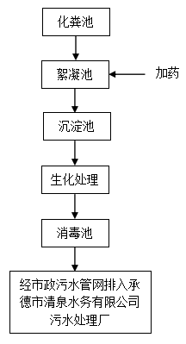  图4-1 污水处理站污水处理工艺。  ②污水处理技术可行性  本项目废水依次采用化粪池和地埋式一体化污水处理设备进行处理，地埋式一体化污水处理设备内部区隔为絮凝沉淀、生物处理、消毒三段处理工序，废水最终排入承德市清泉水务有限公司污水处理厂处理，上述废水处理措施均符合《排污许可申请与核发技术规范 医疗机构》（HJ1105-2020）中A.2医疗机构排污单位污水治理可行技术参照表中要求的污水可行治理技术。  ③达标排放分析  医院废水各项指标均满足《医疗机构水污染物排放标准》（GB18466-2005）表2中预处理标准和承德市清泉水务有限公司污水处理厂的进水标准，达标情况见下表。  表4-11 废水处理后水质达标情况一览表  污染物 处理后浓度 (mg/L) 《医疗机构水污染物排放标准》（GB18466-2005）表2中预处理标准限值(mg/L) 承德市清泉水务有限公司污水处理厂进水水质(mg/L) 达标情况  pH 6-9 6-9 6-9 达标  COD 26 250 350 达标  BOD₅ 9 100 200 达标  SS 29 60 200 达标  NH₃-N 14 / 40 达标  动植物油 7 20 / 达标  粪大肠杆菌 2746个/L 5000个/L / 达标  （4）污水排放口情况  本项目污水排放方式、排放去向及排放规律及排放口基本情况详见下表：  表4-12 废水类别、污染物及污染治理设施信息表  序号 产排污环节 污水类别 污染物种类 排放方式 排放去向 排放规律 排放口基本情况  排放口编号 排放口名称 排放口类型 地理坐标  1 住院部 医疗污水 粪大肠菌群数、肠道致病菌、肠道病毒、COD、NH₃-N、pH 值、SS、BOD₅、动植物油、石油类、阴离子表面活性剂、挥发酚、色度、总氰化物、总余氯 间接排放 污水处理站处理达标后排至承德市清泉水务有限公司污水处理厂统一处理 间歇排放，流量不稳定 DW001 污水总排口 一般排口 E：117°47′44.50″ N：40°56′3.78″  2 诊疗室  3 工作人员 生活污水 pH、COD、BOD₅、NH₃-N、动植物油、SS  4 食堂  （5）依托可行性分析  项目运营期工作人员生活污水、食堂污水、诊疗室污水、住院部污水全部经污水处理站处理达标后排至承德市清泉水务有限公司污水处理厂统一处理。承德市清泉水务有限公司污水处理厂设计污水处理规模为5万m³/d，目前该污水处理厂剩余最小接纳能力为7928m³/d，本项目日污水排放量仅为84.87m³/d，远低于该污水处理厂的剩余接纳能力，因此该污水处理厂能够接纳本项目产生的全部污水。本项目的污水排放量占承德市清泉水务有限公司污水处理厂进水总量的0.17%，本项目的污水排放对承德市清泉水务有限公司污水处理厂的冲击负荷较小。  承德市清泉水务有限公司污水处理厂污水处理工艺如下：  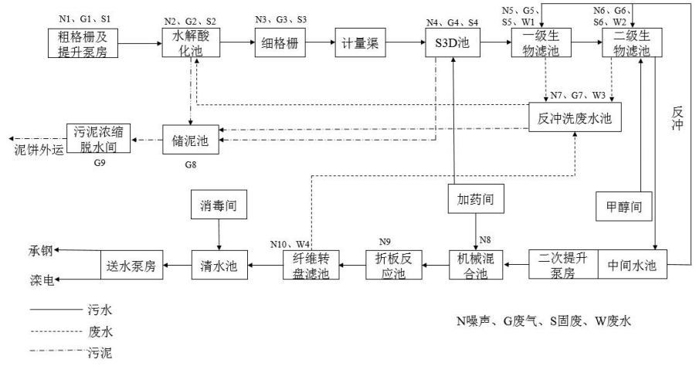  图4-2 承德市清泉水务有限公司污水处理厂污水处理工艺  承德市清泉水务有限公司污水处理厂设计进出水水质详见下表：  表4-13 污水处理厂进出水水质表  项目 项目废水排放浓度 进水指标（mg/L） 出水指标（mg/L）  pH 6-9 ≤6-9 6-9  COD 26 ≤350 50  BOD₅ 9 ≤200 10  SS 29 ≤200 10  NH₃-N 14 ≤40 5  总氮 / ≤50 15  总磷 / ≤5 0.5  综上，本项目污水排放满足承德市清泉水务有限公司污水处理厂的收纳要求。承德市清泉水务有限公司污水处理厂出水水质满足《污水综合排放标准》（GB8978-1996）中一级A出水标准要求。该污水处理厂设备先进，自动化程度较高，设置有在线监测装置实时监测出水水质，能够实现稳定运行及污染物达标排放的要求。项目污水排放依托承德市清泉水务有限公司污水处理厂可行。  （6）监测计划  根据《排污许可证申请与核发技术规范 医疗机构》（HJ 1105—2020）要求，项目废水监测要求详见下表。  表4-14 项目废水监测要求一览表  环境要素 监测点位 监测因子 监测频次 执行标准  废水 污水总排口 流量 自动监测 污水排放执行《医疗机构水污染物排放标准》（GB18466-2005）表2中预处理标准及承德市清泉水务有限公司污水处理厂进水水质要求  pH 12h  化学需氧量、悬浮物 周  粪大肠菌群数 月  五日生化需氧量、挥发酚、动植物油、阴离子表面活性剂、总氰化物 季  氨氮、总余氯 季  科室或设施排口 总汞、总铬、六价铬、总镉总砷、总铅、总银、总α、总β 季度  接触池出口 总余氯 12h  （7）水环境影响评价结论  本项目污水处理站处理后的废水经污水管网排入承德市清泉水务有限公司污水处理厂处理。项目拟采取的水污染控制措施合理、有效，依托的承德市清泉水务有限公司污水处理厂能够实现稳定运行及污染物达标排放的要求，项目的生产运行产生的水环境影响可接受。  3、声环境影响及保护措施  （1）噪声源强分析  本项目生产运行阶段主要噪声源为污水处理站设备、水泵、风机等设备运行过程中产生的机械噪声，噪声源强为70~80dB（A），噪声源强见下表。  表4-15 主要噪声源一览表  序号 噪声源 噪声等级 降噪措施 降噪效果 持续时间  1 污水处理设备 70dB（A） 地下封闭运转 20-25dB（A） 全天运行，8760h/a  2 水泵 75dB（A） 选用低噪声设备，风机基础减振，设置封闭设备间 全天运行，8760h/a  3 风机 80dB（A） 全天运行，8760h/a  （2）噪声达标情况分析  建设单位拟采取以下降噪措施：①选取低噪声设备；②设备均置于封闭设备间内；③设备基础减振；④污水处理设备地下封闭运转；⑤设备定期维护保养。  项目声环境影响预测过程中，各噪声设备在一定的距离处可以被视作点源，设备所处位置、与墙壁的距离、房间常数、与预测点的距离、隔墙厚度等均按实际布设确定，同时考虑了地形因素的影响。  项目厂界及周边声环境保护目标的噪声预测结果如下表所示：  表4-16 厂界噪声预测结果一览表（单位：dB（A））  厂区 点位 昼间贡献值 标准值 夜间贡献值 标准值 达标情况  广济医院 东厂界 40.78 60 40.78 50 达标  南厂界 40.46 60 40.46 50 达标  西厂界 39.38 60 39.38 50 达标  北厂界 39.80 60 39.80 50 达标  表4-17 本项目声环境保护目标噪声预测结果与达标分析表 单位： dB（A）  点位 噪声现状值 噪声贡献值 噪声预测值 噪声标准 较现状增量 达标情况  昼间 夜间 昼间 夜间 昼间 夜间 昼间 夜间 昼间 夜间  儿保中心 47.6 41.8 37.05 37.05 47.97 43.05 60 50 0.37 1.25 达标  康养医院 48.0 42.1 35.51 35.51 48.24 42.96 60 50 0.24 0.86 达标  绘制噪声预测等声级线图如下图所示。  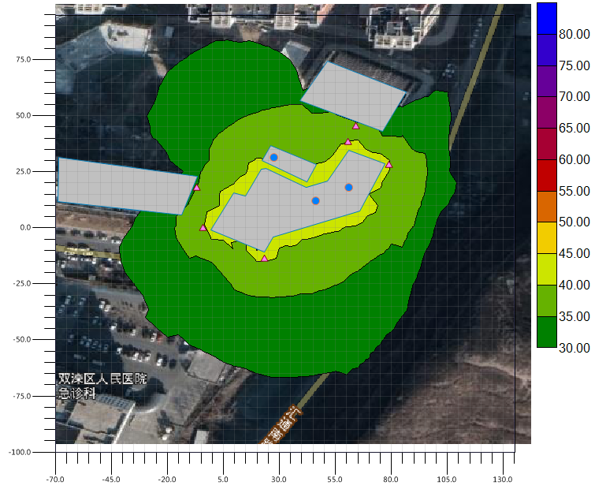  图4-3 项目运行阶段昼间噪声贡献值等值线图  根据上述预测结果可知，项目四侧厂界噪声贡献值均满足《工业企业厂界环境噪声排放标准》（GB12348-2008）中2类区标准要求。儿保中心、康养医院噪声预测值均满足《声环境质量标准》（GB3096-2008）中的2类区标准要求。项目噪声达标排放。  （3）噪声监测计划  项目噪声源监测要求详见下表：  表4-18 项目噪声源监测要求一览表  环境要素 监测点位 监测项目 频次 执行标准  噪声 四厂界外1m处 Leq 每季度一次 边界执行《工业企业厂界环境噪声排放标准》（GB12348-2008）中2类区标准要求  4、固体废物环境影响及保护措施  本项目运营期产生的固体废物主要为办公区及住院区的生活垃圾、诊疗室和住院治疗区产生的生活垃圾、医疗废物、废药品、化粪池底泥与污水处理站污泥等。  ①生活垃圾：项目建成后设病床299张，工作人员99人。病房患者和工作人员生活垃圾日产生量按0.5kg/人计算，则该部分生活垃圾产生量为199kg/d，72.64t/a，集中收集后交由环卫部门统一清运处理。  ②医疗废物：参照《第一次全国污染源普查城市生活源产排污系数手册》的医院污染物产生系数，项目住院病人医疗废物产生量按0.53kg/床·d计，门诊病人医疗废物产生系数按0.05kg/人·d计，则项目住院病人医疗废物产生量为：299床·0.53kg/床·d=158.47kg/d、门诊病人医疗废物产生量为：60人·0.05kg/人·d=3kg/d，则项目建成后医疗废物产生量为161.47kg/d，58.94t/a。医疗废物（841-001-01、841-002-01、841-003-01、841-004-01、841-005-01）暂存于医废暂存间内，定期委托有资质单位处置。  ③污水处理站及化粪池的污泥：项目污水处理站及化粪池的污泥的产生量为9.38t/a，经过消毒等处理满足《医疗机构水污染物排放标准》（GB18466-2005）表4医疗机构污泥控制标准，暂存于危险废物贮存间内，定期委托有资质单位处置。  项目运营期固体废物产生情况详见下表：  表4-19 固体废物产生情况一览表  产生环节 名称 属性 类别 编码 主要有毒有害物质名称 物理性状 环境危险特性 年度产生量 贮存方式 处置方式及去向 处置量  生活办公 生活垃圾 生活垃圾 / / / 固态 / 72.64t/a 袋装 集中收集交由环卫部门统一处理 72.64t/a  诊疗室、住院治疗 医疗废物 危险废物 HW01 841-001-01 携带病原微生物、毒性、腐蚀性、易燃易爆性等 固态 In 58.94t/a 桶装 分类收集至医废间内，定期委托有资质单位处置 58.94t/a  841-002-01 In  841-003-01 In  841-004-01 T/C/I/R  841-005-01 使用过程中产生的失效、变质伪劣的药物和药品 固态、液态 T  化粪池、污水处理站 化粪池底泥、污水处理站污泥 危险废物 HW01 841-001-01 有机物、病原菌 固态 In 9.38 t/a 桶装 消毒后，集中收集至医废间内，定期交由有资质单位处置 9.38 t/a  （1）化粪池、污水处理站污泥处置  化粪池和沉淀池清掏底泥经消毒处理后按照危险废物处置要求，交由有资质的单位集中处置。  项目污泥采用石灰消毒，石灰投加量每升污泥约为15g，使污泥pH达11-12，充分搅拌均匀后保持接触30-60min，存放7天以上再采用漂白粉消毒，漂白粉投加量约为泥量的10-15%。污泥清掏前应进行监测，达到《医疗机构水污染物排放标准》（GB 18466-2005）表4要求：  表4-20 医疗机构污泥控制标准  医疗机构类别 类大肠菌群数/（MPN/g） 肠道致病菌 肠道病毒 结核杆菌 蛔虫卵死亡率/%  综合医疗机构和其他医疗机构 ≤100 —— —— —— ＞95  （2）危险废物贮存场所（设施）  项目运营期医疗废物按“感染性、病理性、损伤性、药物性和化学性”五大类进行分类并存放。  表4-21 医疗废物分类目录  类别 特征 常见组分或废物名称  感染性废物 携带病原微生物具有引发感染性疾病传播危险的医疗废物 1.被病人血液、体液、排泄物污染的物品，包括：棉球、棉签、引流棉条、纱布及其他各种敷料;一次性使用卫生用品、一次性使用医疗用品及一次性医疗器械;废弃的被服;其他被病人血液、体液、排泄物污染的物品  2、医疗机构收治的隔离传染病病人或者疑似传染病病人产生的生活垃圾。  3、病原体的培养基、标本和菌种、毒种保存液。  4、各种废弃的医学标本。  5、废弃的血液、血清。  6、使用后的一次性使用医疗用品及一次性医疗器械。  病理性废物 诊疗过程中产生的人体废弃物和医学实验动物尸体等 1、手术及其他诊疗过程中产生的废弃的人体组织、器官等  2、医学实验动物的组织尸体。  3、病理切片后废弃的人体组织，病理蜡块等。  损伤性废物 能够刺伤或者割伤人体的废弃的医用锐器。 1、医用针头、缝合针。  2、各类医用锐器，包括：解剖刀、手术刀、备皮刀、手术锯等。  3、载玻片、玻璃试管、玻璃安瓿等。  药物性废物 过期、淘汰、变质或者被污染的废弃的药品。 1、废弃的一般性药品，如：抗生素、非处方类药品等。  2、废弃的细胞毒性药物和遗传毒性药物，包括： ——致癌性药物，如硫唑嘌呤、苯丁酸氮芥、萘氮芥、环孢霉素、环磷酰胺、苯丙胺酸氮芥、司莫司汀、三苯氧氨、硫替派等； ——可疑致癌性药物，如：顺铂、丝裂霉素、阿霉素、苯巴比妥等； ——免疫抑制剂。  3、废弃的疫苗、血液制品等。  化学性废物 具有毒性、腐蚀性、易燃易爆性的废弃的化学物品。 1、医学影像室、实验室废弃的化学试剂。  2、废弃的过氧乙酸、戊二醛等化学消毒剂。  3、废弃的汞血压计、汞温度计。  上述医疗废物与化粪池底泥、污水处理站污泥均属于危险废物分类贮存于医废间，医废间必须同时满足《医疗废物集中处置技术规范》和《危险废物收集、贮存、运输技术规范》（HJ2025-2012）标准要求。  《医疗废物集中处置技术规范》：  ①必须与生活垃圾存放地分开，有防雨淋的装置，地基高度应确保设施内不受雨洪冲击或浸泡；  ②必须与医疗区、食品加工区和人员活动密集区隔开，方便医疗废物的装卸、装卸人员及运送车辆的出入；  ③应有严密的封闭措施，设专人管理，避免非工作人员进出，以及防鼠、防蚊蝇、防蟑螂、防盗以及预防儿童接触等安全措施；  ④地面和1.0米高的墙裙须进行防渗处理，地面有良好的排水性能，易于清洁和消毒，产生的废水应采用管道直接排入医疗卫生机构内的医疗废水消毒、处理系统，禁止将产生的废水直接排入外环境；  ⑤库房外宜设有供水龙头，以供暂时贮存库房的清洗用；  ⑥避免阳光直射库内，应有良好的照明设备和通风条件；  ⑦库房内应张贴“禁止吸烟、饮食”的警示标识；  ⑧应按GB15562.2和卫生、环保部门制定的专用医疗废物警示标识要求，在库房外的明显处同时设置危险废物和医疗废物的警示标识；  ⑨医疗废物暂时贮存库房每天应在废物清运之后消毒冲洗，冲洗液应排入医疗卫生机构内的医疗废水消毒、处理系统。  ⑩医疗废物暂时贮存柜（箱）应每天消毒一次。  ⑫应防止医疗废物在暂时贮存库房和专用暂时贮存柜（箱）中腐败散发恶臭，尽量做到日产日清。  ⑬确实不能做到日产日清，且当地最高气温高于25℃时，应将医疗废物低温暂时贮存，暂时贮存温度应低于20℃，时间最长不超过48小时。  ⑭医疗卫生机构应制定医疗废物暂时贮存管理的有关规章制度、工作程序及应急处理措施。  ⑮医疗卫生机构的暂时贮存库房和医疗废物专用暂时贮存柜（箱）存放地，应当接受当地环保和卫生主管部门的监督检查。  《危险废物收集、贮存、运输技术规范》（HJ2025-2012）：  ①危险废物贮存设施的选址、设计、建设、运行管理应满足GB18597、GBZ1和GBZ2的有关要求。  ②危险废物贮存设施已配备通讯设备、照明设施和消防设施。  ③贮存危险废物时应按危险废物的种类和特性进行分区贮存，每个贮存区域之间宜设置挡墙间隔，并设置防风、防雨、防晒、防渗（渗透系数≤10⁻¹⁰cm/s）。  ④危险废物贮存期限按《中华人民共和国固体废物污染环境防治法》的有关规定，及时交由资质单位集中处置。  ⑤危险废物贮存单位应建立危险废物贮存的台帐制度，并做好危险废物出入库交接记录。  ⑥存放装载液体、半固体危险废物容器位置，有耐腐蚀的硬化地面，且表面无裂隙。  ⑦危险废物暂存场所设置符合《环境保护图形标志——固体废物贮存（处置）场》（GB15562.2-1995）的专用标志。  ⑧危险废物贮存可分为产生单位内部贮存、中转贮存及集中性贮存。所对应的贮存设施分别为：产生危险废物的单位用于暂时贮存的设施。  运输过程的环境影响分析  项目危险废物运输由建设单位委托有资质的危险废物处置单位进行运输，建设单位应配合运输单位员工进行危险废物中转作业，中转装卸及运输过程应遵守如下技术要求：  ①装卸危险废物的工作人员应熟悉危险废物的属性，并配备适当的个人防护装备，装卸剧毒废物应配备特殊的防护装备。  ②装卸区应配备必要的消防设备和设施，并设置明显的指示标志。  ③危险废物装卸区应设置必要的隔离设施，液态废物卸载区应设置收集槽和缓冲罐等必要的应急设施。  （3）危险废物收集、储存、转运过程应急预案  危险废物收集、储存、转运过程应编制相应的应急预案，应急预案的编制可参照《危险废物经营单位编制应急预案指南》，针对危险废物收集、储运、中转过程产生的事故易发环节应定期组织应急演练。  危险废物收集、储运、中转过程一旦发生意外事故，建设单位应根据风险应急预案立即采取如下措施：  ①设立事故警戒线，启动应急预案，并按要求向环保主管部门进行报告。  ②对事故受到污染的土壤和水体等进行相应的清理和修复。  ③清理过程产生的所有废物均应按危险废物进行管理和处置。  ④进入现场清理和包装危险废物的人员应受过专业培训，穿着防护服，佩戴防护用具。  危险废物储存满足《危险废物贮存污染控制标准》（GB18597-2001）及环境保护部公告2013年第36号国家污染物控制标准修改单。  （4）固体废物环境管理要求  ①项目运营期固体废物的产生、贮存、利用和处置全过程应严格遵守国家有关建设项目环境保护管理的规定。  ②项目运营期产生、收集、贮存、运输、利用、处置固体废物时，应当采取防扬散、防流失、防渗漏或者其他纺织污染环境的措施，不得擅自倾倒、堆放、丢弃、遗撒固体废物；  ③建设单位运营期应当建立健全危险废物产生、收集、贮存、运输、利用、处置全过程的污染环境防治责任制度，建立危险废物管理台账，如实记录产生危险废物的种类、数量、流向、贮存、利用、处置等信息，实现危险废物可追溯，可查询，并采取防治危险废物污染环境的措施；  ④医院对收集、贮存、运输、处置危险废物的设施、设备和场所，应当加强管理和维护，保证其正常运行和使用。  ⑤严禁将生活垃圾与危险废物混合处置。  ⑥项目运营期间需要终止生产的，应当事先对工业固体废物和危险废物的贮  存、处置设施、场所采取污染防治措施，并对未处置的工业固体废物和危险废物作出妥善处置，防止污染环境。  采取上述保护措施后，固体废物均得到妥善处置。  5、地下水和土壤  为防止地下水和土壤污染，项目采用分区防控措施：①地埋式污水处理站采用一体化玻璃钢结构。②污水的收水管道和排放管道全部采用防渗耐腐蚀管材。③污水处理站区场地硬化处理，如铺砖并用防腐水泥抹面。  项目医废间非正常情况下发生泄漏，污水下渗将对地下水、土壤环境造成不利影响。为预防以上情况的发生，建设单位采用以下措施：①医疗废物分区贮存，每个贮存区域之间宜设置挡墙间隔。②医废间应防风、防雨、防晒、防渗（渗透系数≤10⁻¹⁰cm/s），特别是地面及裙角作防渗防腐处理。③按要求设围堰、导流槽、收集池等。  6、生态  项目占地范围内无生态环境保护目标，根据《建设项目环境影响报告表编制技术指南（污染影响类）（试行）》本项目可不开展生态环境影响评价。  7、环境风险  （1）风险识别  ①物质风险识别  本项目风险物质为二氧化氯，空气中二氧化氯浓度超过10%时就会有较高的爆炸性，由于二氧化氯化学性质活泼，见光或受热而分解或与易氧化物质接触时易发生爆炸。  ②生产系统危险性识别  本项目不属于工业生产类项目，医院设有医疗废物贮存间和污水预处理站，存在危险废物泄漏事故、医疗废水处理站设备故障可能引发的医疗废水未经消毒而外排的风险。  （2）环境风险分析  ①二氧化氯爆炸事故风险分析  本项目消毒剂为二氧化氯成品药剂，药剂稳定、不挥发，发生爆炸事故的概率较低。由于贮存量远远小于临界量，在投药过程中按操作规程操作，不会产生易燃易爆气体的高浓度累积。本项目二氧化氯使用量很低，一旦发生爆炸事故，受影响敏感目标主要为院区医疗环境、医护人员和患者。  ②危险废物贮存和运输泄漏事故危害  医疗废物含有大量的致病菌、病毒，具有较强的感染性，对医疗废物的疏忽管理、处置不当，不仅会污染环境，会造成对水体、大气、土壤的污染，而且可能导致传染性疾病的流行，直接危害人们的人体健康。医疗垃圾由于携带病菌，具有空间传染、急性传染、交叉传染和潜伏传染等特征。  ③污水处理设施失效事故风险  污水处理装置故障导致废水未经处理外排，将加大对下游承德市清泉水务有限公司污水处理厂处理负担，由于本项目有机类污染物产生量和浓度不高，依然可在下游污水处理厂内进行有效处理，但本项目医疗污水中含有病菌，易对下游污水处理厂生物处理过程产生不利影响，进而影响下游污水处理厂出水水质。  （3）环境风险防范措施及应急要求  ①二氧化氯爆炸事故风险防范措施  a. 二氧化氯单独贮存于加药间内配备规定数量的消防器材，并由专人负责监督管理。  b. 加药操作时应佩戴手套、口罩，避免高浓度消毒剂接触皮肤或吸入呼吸道，如不慎接触，立即用水冲洗，严重者及时就医。  c. 二氧化氯成品药剂的贮存应放置在阴凉、干燥、通风、避光、远离易燃易爆品处。  d. 操作现场禁止吸烟。  ②危险废物事故风险防范措施  项目贮存的危险废物应按危险废物的种类和特性进行分区贮存，每个贮存区域之间宜设置挡墙间隔，医废间应防风、防雨、防晒、防渗（渗透系数≤10⁻¹⁰cm/s），特别是地面及裙角作防渗防腐处理，并按要求设围堰、导流槽、收集池等。项目应在医废间配备通讯设备、照明设施和消防设施。项目产生的危险废物根据贮存期限按《中华人民共和国固体废物污染环境防治法》的有关规定，及时交由资质单位集中处置。建立危险废物贮存的台帐制度，并做好危险废物出入库交接记录。医废间设置符合相关要求的警示标志。项目负责装卸危险废物的工作人员应熟悉危险废物的属性，并配备适当的个人防护装备。  项目发生危险废物遗撒泄漏事故时，短时间内溢流将贮存于医废间内，不会对外环境造成影响，长时间未发现时可能溢流到医废间外，当泄漏发生时及时用吸附物质围堵，采用专门的收集装置进行收集，交由有资质单位处置。  ③污水处理设施失效事故风险防范措施  医疗废水处理站是对医疗废水处理的最后屏障，为了确保其正常、不出现停止运行的情况，防止环境风险的发生，需对医疗废水处理提供双路电源和应急电源，保证医疗废水处理站用电不间断，重要的设备需有备用，并备有应急用的消毒剂，在万一设备停运情况下，直接人工投加消毒剂。医疗废水处理站的稳定运行与管网及水泵的维护关系密切。应重视管网及水泵的维护及管理，防止因泥沙沉积堵塞而影响管道的过水能力。管道衔接应防止泄漏污染地下水和掏空地基，淤塞应及时疏浚，保证管道通畅，同时最大限度地收集生活污水。  一旦出现废水泄漏事故，立即查明废水泄漏来源，及时封堵泄漏源。封堵泄漏源时，工作人员做好自身防护工作。泄漏废水用围堰封堵，投入消毒剂消毒处理，并由环保监测人员检测水质。  （4）环境风险分析结论  本项目在按规范贮存和使用消毒药剂、做好污水处理设备的管理维护、以及按相关规定要求做好与危险废物的分类收集、贮存、运输的前提下，项目各方面的环境风险能够得到有效控制，环境风险发生概率在可接受范围内。  8、电磁辐射  本项目不涉及。

五、环境保护措施监督检查清单
内容  要素 | 排放口(编号、名称)/污染源 | 污染物项目 | 环境保护措施 | 执行标准
大气环境 | 食堂 | 油烟 | 食堂油烟经高效油烟净化器处理后，由专用烟道排放 | 《饮食业油烟排放标准》（GB18483-2001）表2中型饮食业单位的油烟最高允许排放浓度和油烟净化设施最低去除效率
 | 污水处理站 | NH₃、H₂S、臭气浓度 | 地埋式污水处理站、定期投加除臭剂 | 《医疗机构水污染物排放标准》（GB18466-2005）表3相关要求
地表水环境 | 医疗废水 | 粪大肠菌群数、肠道致病菌、肠道病毒、COD、NH₃-N、pH值、SS、BOD₅、动植物油、石油类、阴离子表面活性剂、挥发酚、色度、总氰化物、总余氯 | 本医院为一体建筑，各部分污水合流处理，合流污水汇入化粪池（其中食堂废水经隔油池处理后与其它污水合流排入化粪池；特殊医疗污水经预处理槽处理后与其它污水合流排入化粪池）。化粪池内污水经管道排至地埋式污水处理站处理，达标后经市政污水管网排至承德市清泉水务有限公司污水处理厂统一处理。 | 《医疗机构水污染物排放标准》（GB18466-2005）表2中预处理标准及承德市清泉水务有限公司污水处理厂进水水质
 | 生活污水 | pH、COD、BOD₅、NH₃-N、动植物油、SS
声环境 | 污水处理设备、水泵、风机 | 噪声 | 污水处理设备地下封闭运转；选用低噪声设备，风机基础减振，设置封闭设备间 | 《工业企业厂界环境噪声排放标准》(GB12348-2008)1类标准
电磁辐射 | / | / | / | /
固体废物 | 生活垃圾集中收集后交由环卫部门统一处理。  危险废物中的医疗废物（HW01）集中暂存于医废间，委托有资质单位定期转运和处置；化粪池泥（HW01）、污水处理站污泥（HW01）经消毒后暂存于医废间委托有资质的单位定期处置
土壤及地下水  污染防治措施 | 1、地埋式污水处理站采用一体化玻璃钢结构。污水的收水管道和排放管道全部采用防渗耐腐蚀管材。污水处理站区场地硬化处理，如铺砖并用防腐水泥抹面。2、医废间内医疗废物分区贮存，每个贮存区域之间宜设置挡墙间隔，医废间应防风、防雨、防晒、防渗（渗透系数≤10⁻¹⁰cm/s），特别是地面及裙角作防渗防腐处理，按要求设围堰、导流槽、收集池等。
生态保护措施 | /
环境风险  防范措施 | 建设单位建设规范的医废间，在加强院区风险管理、采取有效防范措施的基础上，事故发生概率较低，本项目环境风险可防控。
其他环境  管理要求 | 1、突发环境事件应急预案：建设单位应编制突发环境事件应急预案。  2、排污许可管理要求：建设单位应当在启动生产设施或者发生实际排污之前在全国排污许可证管理信息平台进行排污许可证申领。  3、竣工环境保护验收：根据《建设项目竣工环境保护验收暂行办法》的规定，建设项目竣工后，建设单位应根据实际建设情况，编制验收监测报告。

六、结论
结论：
从环境保护的角度，建设项目环境影响可行。

附表

建设项目污染物排放量汇总表
项目  分类 | 污染物名称 | 现有工程  排放量（固体废物产生量）① | 现有工程  许可排放量  ② | 在建工程  排放量（固体废物产生量）③ | 本项目  排放量（固体废物产生量）④ | 以新带老削减量  （新建项目不填）⑤ | 本项目建成后  全厂排放量（固体废物产生量）⑥ | 变化量  ⑦
废气
废水 | SS |  |  |  | 0.90 |  | 0.90
 | BOD₅ |  |  |  | 0.28 |  | 0.28
 | COD |  |  |  | 0.80 |  | 0.80
 | NH₃-N |  |  |  | 0.43 |  | 0.43
一般工业  固体废物 | 生活垃圾 |  |  |  | 72.64 |  | 72.64
危险废物 | 医疗废物 |  |  |  | 58.94 |  | 58.94
 | 化粪池、污水处理站污泥 |  |  |  | 9.38 |  | 9.38
注：⑥=①+③+④-⑤；⑦=⑥-①

